Balança AT55
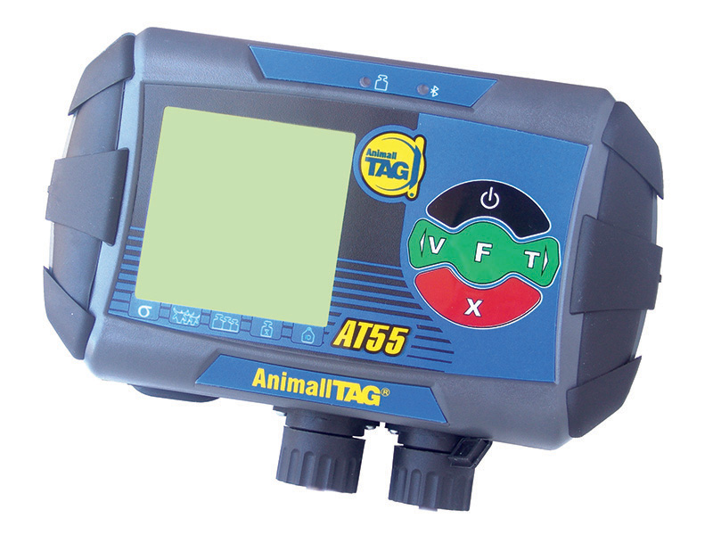

Descrição
O indicador de peso AT55 é um equipamento para pesagem de bovinos que alia performance, qualidade e baixo custo. Com a marca de qualidade AnimallTAG, empresa com baixo grande experiência no mercado brasileiro.
Tem capacidade de 2.000 a 4.000kg para trabalhar com plataformas, gaiolas e bretes de contenção.

Características Técnicas

- Compacto, caixa em plástico com design exclusivo e índice de proteção IP66, resistente à chuva e ao pó.
- Grande visor de cristal líquido com iluminação de fundo.
- Exibe o peso em quilos ou libras com números grandes, quantidade de animais e quilos pesados, média de peso, peso máximo e mínimo, coeficiente de variação do lote e apartação na mesma tela.
- Teclado simples com 5 teclas.
- Coleta o peso, e recebe identificação do animal através de um leitor de código de barras ou leitor de transponder.
- Possui integração com os leitores de brincos eletrônicos AnimallTAG.
- Possui interface Bluetooth e RS232 para conexão de um computador.
- Trabalha com baterias de NiMH removíveis, ou seja, podem ser carregadas fora do equipamento ou substituídas.
- Conectores para as barras de pesagem, grandes e robustos.
- Acompanha carregador 110/220V automático, cabo de comunicação RS232, cabo USB e baterias.
Acompanha software Sisgado, para smartphones e tablets Android. Através do software Sisgado Android, o smartphone se conecta com o indicador, por Bluetooth, e recebe as pesagens.
É possível incluir a identificação, raça, sexo do animal, ler código de barras impresso no brinco, traçar gráficos e consultar histórico de pesagens.

